中国纺织服装教育学会入会申请表
单位名称
本单位概况
拟加入分会 | □高等教育分会 □高职高专教育分会 □中等教育分会 □继续教育分会
自荐意向 | □副会长单位 □常务理事单位 □理事单位
拟推荐理事姓名 |  | 性别 |  | 出生日期
所在部门 |  | 职务 |  | 职称
电子邮箱 |  |  |  | 手机号码
通信地址
单位意见 | 年 月 日（公章）
填表说明 | 1.各会员单位均应填写此表，此表所有项目均为必填项。  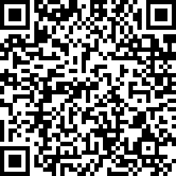  2.此表中“单位”指申请成为会员单位的“校、院（系、处、室）、协（学、研究）会、企事业单位、培训中心等”，单位名称与公章应保持一致。  3.填写此表需同时扫描二维码在线填写相关信息，并与此表内容保持一致。
此表可以在 www.ctes.cn网站下载，请填写、盖章（一式一份）并邮寄至：北京市朝阳区朝阳门北大街18号8层812室中国纺织服装教育学会秘书处，吴静，010-85229511

